
信息与软件工程学院
综合设计II中期报告
课程名称：进阶式挑战性综合项目 III（数字动漫）
课题名称： 运输车辆调度优化与仿真
指导教师： 李贞昊
所在系别： 软件工程
执行学期： 第五学期
学生信息：
序号 | 学号 | 姓名
1（组长） | 2024090904002 | 胡杨
2 | 2024090910005 | 丁宁
3 | 2024090906027 | 胡天琦
4 | 2024090910008 | 华观中
5 | 2024090910020 | 万飞翔
6 | 2024090906006 | 李韦成

目 录
第一章 综合设计的进展情况
1.1 针对工程问题的方案设计
1.2 针对工程问题的推理分析与具体实现
1.2.1 司机对象与概率化行为状态机
1.2.2 运输过程随机事件引擎与统一暂停机制
1.2.3 全局多目标优化机制
1.2.4 优化目标的实时统计与匹配质量评价
1.2.5 实验沙箱与确定性复现
1.3 知识技能学习情况
第二章 存在问题与解决方案
2.1 存在的主要问题
2.2 解决方案
第三章 前期任务完成度与后续实施计划
3.1 任务书要求完成度对照
3.2 后续实施计划
3.3 团队分工
参考文献

第一章 综合设计的进展情况

1.1 针对工程问题的方案设计
本课题承接综合设计 II 阶段的成果——基于 Go + Gin + GORM 的调度后端、五维代价模型（A 直接成本、B 时效成本、C 效率与公平成本、D 平台资源成本、E 风险成本，经 F 综合加权合成）、模拟退火全局调度算法、高德地图路径规划驱动的物理仿真引擎，以及 Vue3 + ECharts 的可视化大屏。针对任务书提出的“优化仿真参数使其更贴近真实场景、实现多目标全局优化算法、实时统计优化目标”三项主要任务，本阶段我们完成了系统的总体架构重构，将原有“单一仿真进程”升级为“实验沙箱 + 受控实验”的四层架构（图 1-1）。
四层职责划分如下。展示层：Vue3 + Element Plus + ECharts + 高德地图，包含沙箱管理、实验配置（表单与 TOML 双向编辑）、地图大屏（可拉入数据覆盖层）、任务管理、实验结果与实验对比页面；服务层：Go + Gin，REST API 与 WebSocket 双通道，登录鉴权中间件保护全部业务路由；仿真运行层：ExperimentRuntime 以单实验串行、单线程确定性 tick 驱动，内含虚拟时钟、SA 调度、随机事件引擎、全局统计引擎与种子随机源；数据与生成层：确定性数据生成器在仿真之外预生成订单流与事件脚本，MySQL 中沙箱元数据表与 9 张运行表按 experiment_id 实现实验实例级数据隔离。
架构重构遵循三条设计原则。可复现：一切随机性收敛到单一种子 RNG，同种子同参数必得到逐位一致的结果；可观测：八维指标体系（M/U/T/A/C/R/F/G）对调度质量、运力效率、时效、算法性能、成本、可靠性、公平性、碳排做实时统计；可扩展：事件概率、司机行为参数、经济与交通环境全部进入配置或双层 TOML，新增事件类型不需改动调度与统计代码。
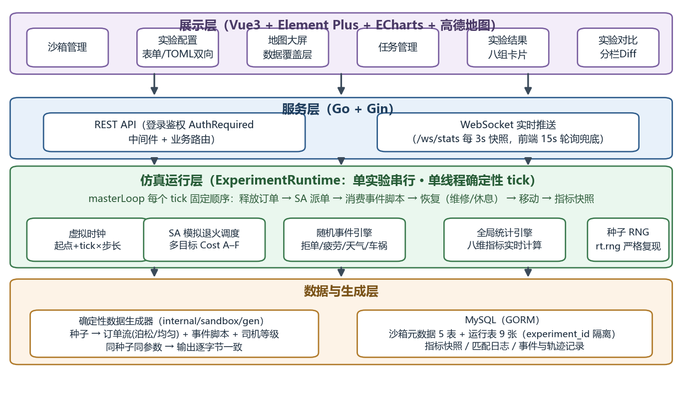
图 1-1 系统总体架构（四层）

1.2 针对工程问题的推理分析与具体实现
在明确总体架构后，本节按“司机行为真实化 → 运输过程随机事件 → 全局多目标优化 → 实时统计评价 → 实验可复现”的顺序，说明关键模块的推理过程与代码实现。

1.2.1 司机对象与概率化行为状态机
真实货运行业有两个经验事实：其一，司机对距离远、价格不划算的订单存在拒单行为，且驾驶经验越丰富拒单率与事故率越低；其二，法规要求连续驾驶 4 小时须休息不少于 20 分钟。据此，系统建立一车一司机的司机对象（driver 表：姓名、电话、驾驶证号、驾驶等级、疲劳累计、拒单计数、绑定车辆），驾驶等级（2～5 级）进入概率修正。
行为均以数学概率为基准：拒单按 p = 0.06 × 等级修正因子（等级从低到高对应 1.4→0.7）逐次判定，同一运单最多被拒 2 次，超过后强制接单，防止“订单永远无人接”的死循环；疲劳按连续驾驶小时数累计，达 4h 触发 20min 强制休息。拒单不是简单丢弃订单，而是一套完整回退链路：删除 Planned 任务 → 释放车辆预占载重 → 运单回退 Sleeping → 下一轮调度重新进入分配池 → 车辆状态由 Ready 回退为 Free。这一设计复用了既有的重派机制，使拒单事件对调度系统表现为“可消化的扰动”而非异常。
代码 1-1 司机拒单概率判定（random_event.go 节选）
// 发车前判定：司机有概率拒绝接单（等级修正 + 同单上限防死循环）
refuseCount, _ := repository.CountRefuseByShipment(shipment.Id)
if refuseCount >= int64(cfg.RefuseMaxPerShipment) {
return false // 同一运单被拒超过上限后强制接单
}
if rt.Draw() >= cfg.DriverRefuseProb*levelFactorOf(cfg, driver.Level) {
return false // 未触发拒单
}
// 触发拒单：删除 Planned 任务、释放车辆预占载重、运单回退 Sleeping 等待重派
指标联动方面，拒单拉长订单响应长尾（T2 P95）、降低一次接受率（M 系），休息降低在线运力（U3）——司机行为由此成为被观测、被统计的一等公民，而非脚本化的背景噪声。

1.2.2 运输过程随机事件引擎与统一暂停机制
在司机行为之外，运输过程引入两类随机事件：极端天气（p=0.0005/tick，暂停 0.5～2h，模拟暴雨封路与限行）与车祸（p=0.0002/tick × 等级因子，车辆进入新增的“维修中”状态 1～6h，在途任务挂起）。至此系统共有四类随机事件（拒单、疲劳休息、极端天气、车祸），概率与时长区间全部可配置。
设计上的关键取舍是统一暂停机制：三类“时间冻结”（疲劳休息/天气/维修）共用一个检查点，moveVehicle 每 tick 开头以虚拟时间比较 pause_until，未到期则本 tick 位置冻结、速度为 0，到期自动恢复。这把“事件的影响”统一抽象为“可用运力的时间窗收缩”，对调度器与统计引擎完全透明，也使暂停行为可在前端地图上被直观验证（车辆冻结、速度 0.00）。
代码 1-2 统一暂停判定（vehicle.go 节选）
// moveVehicle 开头：随机事件暂停窗口内（休息/极端天气）不推进，虚拟时间比较
now := rt.Clock.Now()
if isVehiclePaused(latestVehicle, now) {
return // pause_until 未到期：车辆位置冻结、速度为 0
}
// 天气/车祸事件由预生成脚本驱动（consumeDueEvents），此处不再现场摇号
每次事件写入 random_event 表（类型、车辆、司机、运单、严重度、时长、描述），前端事件流按车牌实时展示（类型着色、未解决空心），并进入 R 系可靠性指标：MTBF（平均无故障时间）、MTTR（平均修复时长）与可用性 = 1 − 停机时长 / (车队规模 × 观测窗口)，观测窗口为实验生命周期（虚拟时钟起点至今）。图 1-2 汇总了司机行为状态、运输随机事件状态机与统一暂停机制的全部参数。
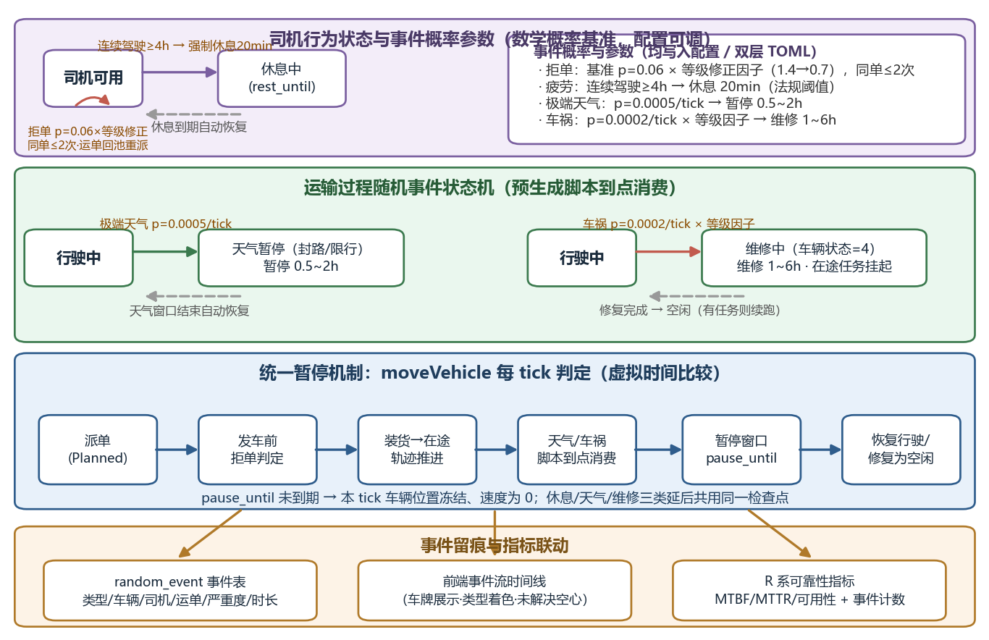
图 1-2 司机行为状态与运输随机事件状态机（含概率参数）

1.2.3 全局多目标优化机制
第一种多目标机制是承接 II 阶段的加权标量化：将调度决策抽象为 Cost = λ1·A + λ2·B + λ3·C + λ4·D + λ5·E 的单一可排序分数，代价项与任务书五类优化目标一一对应：车辆总体等待时间（A 的等待项与 B 的货物加权等待）、空载里程（A 的空驶项与 C 的空驶率）、车辆利用率（C 的等待运输比与 D 的运力缺口惩罚）、总运输达成吨位（D 的运力结构惩罚与吞吐统计）、碳排放（G 系）。SA 算法以 Metropolis 准则接受劣解跳出局部最优，通过 Swap/Move 邻域扰动迭代搜索全局低成本指派。
代码 1-3 模拟退火 Metropolis 接受准则（sa_scheduler.go 节选）
// 邻域扰动 + Metropolis 接受准则：以概率接受劣解，跳出局部最优
_, nextAssigned := generateSANeighbor(rt, currentAssigned, len(vehicles))
nextCost := evaluateStateCost(nextAssigned, shipments, vehicles, stats, ...)
if nextCost < currentCost || math.Exp((currentCost-nextCost)/temp) > rt.Draw() {
currentAssigned = nextAssigned
currentCost = nextCost
if currentCost < bestCost {
copy(bestAssigned, currentAssigned)
bestCost = currentCost
}
}
真实化方面，沙箱世界规则向系统注入经济环境：A 项追加货币化里程成本（油价 × 百公里油耗 + 每公里过路费 + 人力成本），使成本从抽象分数落到可解释的货币量纲；交通环境提供分时段速度系数（高峰降速），影响每 tick 推进的里程与疲劳累计，也为后续拥堵事件提供了机制雏形。
碳排放方面，G1/G2 按车型排放因子（空驶/载重分列）乘累计里程计算总碳排与吨公里碳排强度。当前碳排以软约束形式进入实验参数（G2_carbon_max 上限），主要在结果层计量与呈现，约束式惩罚接入代价函数列入后续计划（见 2.2 节）。
代码 1-4 碳排放计算（stats.go 节选）
// G1/G2：按车型排放因子 × 空/重载里程累计总碳排，吨公里口径核算强度
for _, v := range vehicles {
fEmpty, fLoad := defaultEmissionFactors(v.Tybe)
totalCarbon += v.EmptyMileage*fEmpty + v.Distance*fLoad
}
s.CarbonStats.CarbonPerTonKm = totalCarbon / s.TransportWorkStats.TotalTonDistance
第二种多目标机制是主目标/软约束分层框架：不追求单一分数，而是将优化对象显式分层为 4 项主目标（C2 单位成本↓、U2 载重利用率↑、U4 空驶率↓、T2 响应 P95↓）与 2 项软约束（F1 负载基尼≤0.4、G2 吨公里碳排），实验结果页按此六项做主指标对比；配合同种子跨参数批次的对比实验（参数 TOML 分栏 Diff + 结果对比页），等价于对多目标权衡的受控敏感性实验（图 1-3）。帕累托类机制（ε-约束/NSGA-II）尚未实现，作为“优”档的增强项列入计划。
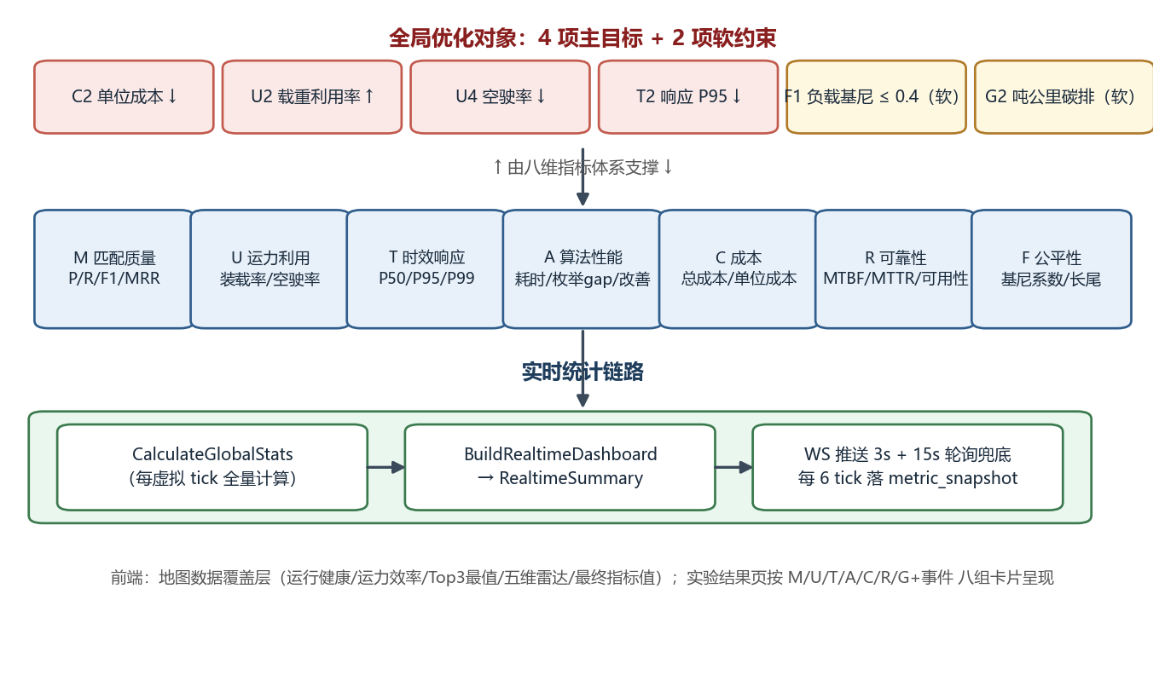
图 1-3 多目标优化对象与八维指标体系支撑关系

1.2.4 优化目标的实时统计与匹配质量评价
实时统计链路为：CalculateGlobalStats（每虚拟 tick 全量计算）→ BuildRealtimeDashboard（汇总为 RealtimeSummary）→ WebSocket /ws/stats 每 3 真实秒推送（前端 15s 轮询兜底）；每 6 虚拟 tick（默认 1 虚拟分钟）将十七项核心指标写入 metric_snapshot 表（按 experiment_id 隔离），支撑实验结束后的收敛曲线与分位数分析。任务书“实现对优化目标的实时统计”以此完成。前端层面，运行期指标以地图数据覆盖层呈现（运行健康、运力效率趋势、Top3 最值榜、车辆状态构成、调配效率五维雷达、最终优化指标值与随机事件流），实验结束后结果页按 M/U/T/A/C/R/G + 事件积压八组卡片呈现终态，分别如图 1-4、图 1-5 所示。
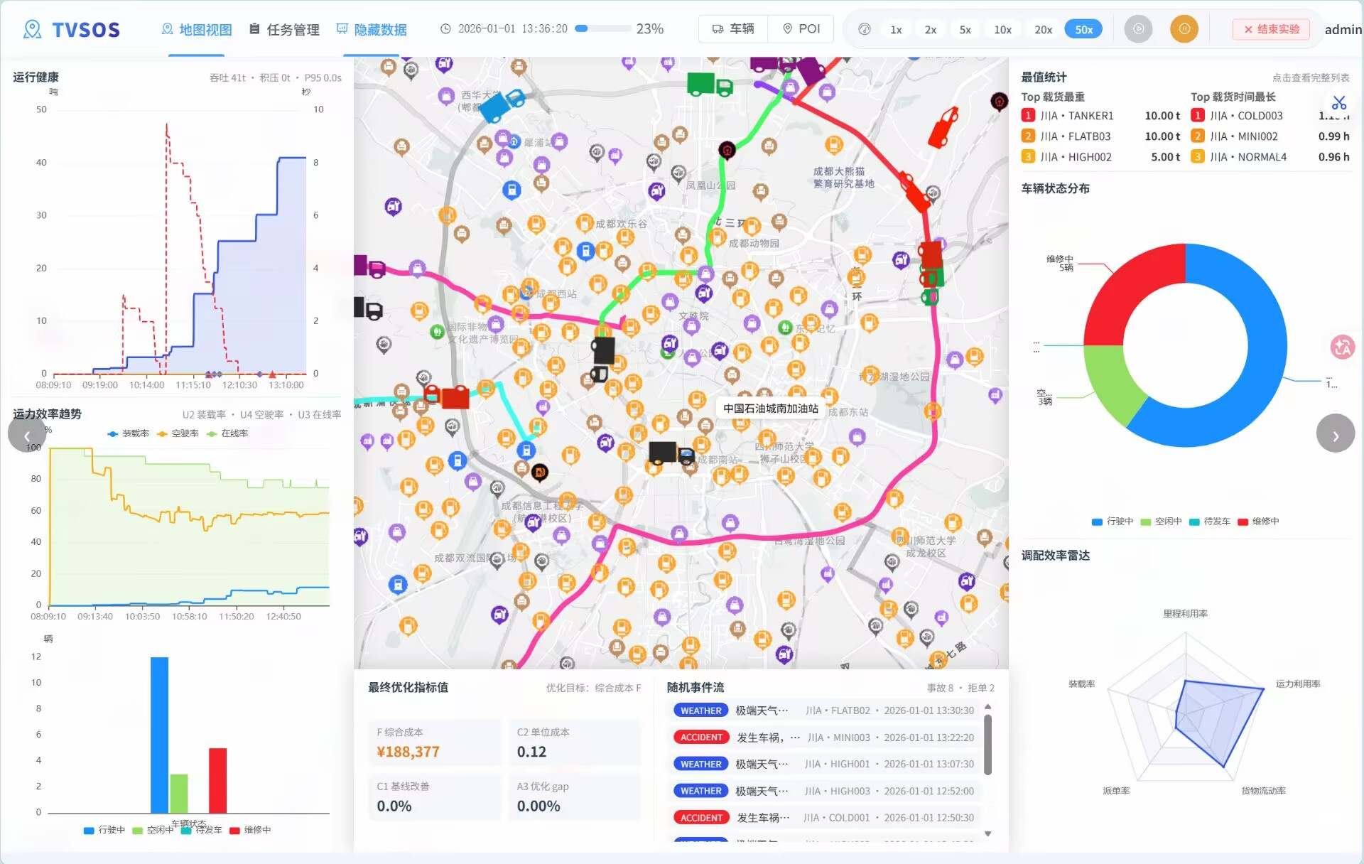
图 1-4 系统主界面：地图大屏与运行期数据覆盖层
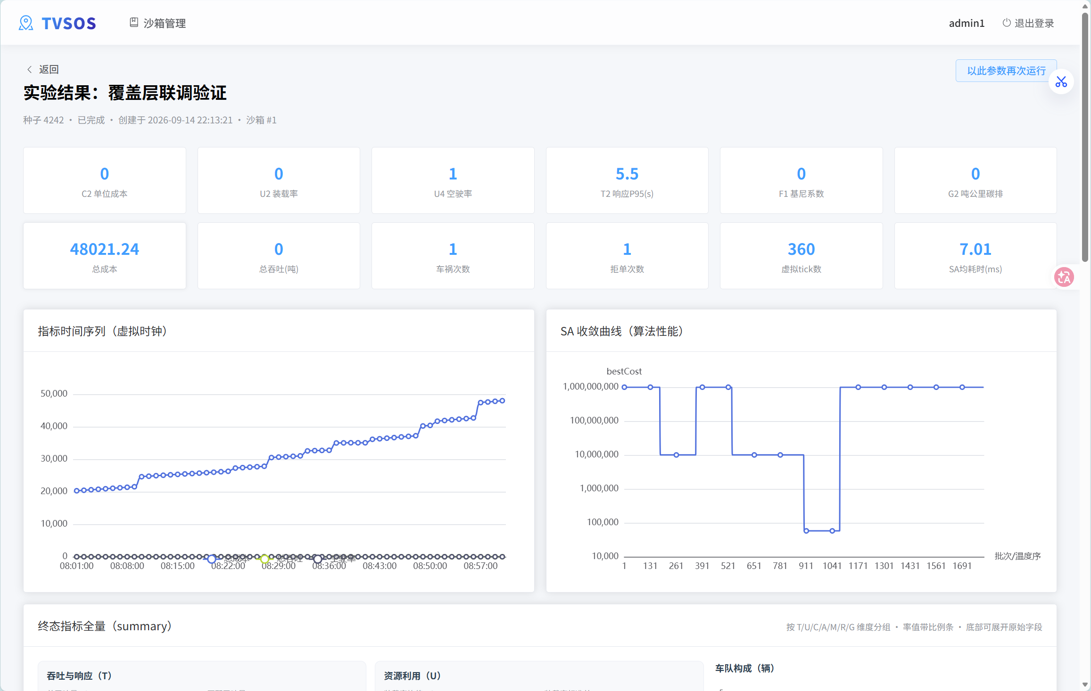
图 1-5 实验结果页：六项主目标卡片、SA 收敛曲线与八组终态指标
全局优化算法的质量不能只看成本曲线自说自话。我们为调度质量建立了基于条件最优参考答案的评价体系：固定一批 SA 派单的其余指派不变，将某一运单改派给任一候选车后重新评估整批成本，取最低者为该单的条件最优车（ground truth）。相比全局精确枚举（20 辆车队组合爆炸），条件枚举复杂度仅 O(运单数 × 车辆数)，任意批次规模均可实时完成。据此统计 M1 精确率（选中恰为条件最优）、M2 召回率（分母含未派单运单）、M3 F1、M4 MRR（选中车排名倒数均值），并把每单 Top8 候选排名回填匹配日志供离线复盘（图 1-6）。
代码 1-5 条件最优参考答案评估（matching_quality.go 节选）
// 固定其余指派，逐单改派各候选车评估整批成本，取最低者为 ground truth
copy(variant, saIdx)
for vi := range vehicles {
variant[i] = vi
cands = append(cands, qualityCand{vi,
evaluateStateCost(variant, shipments, vehicles, stats, ...)})
}
sort.Slice(cands, func(a, b int) bool { return cands[a].cost < cands[b].cost })
// 排名首位即条件最优车；SA 实际选中车的位次进入 M1/M4 统计
在算法性能维度，同批次重放“贪心首可行”基线，C1 = (基线成本 − SA 成本)/基线成本 × 100%，直接量化 SA 相对朴素策略的改善幅度；A2 记录每批求解耗时（批数/均值/峰值）；A3 在小规模（≤4 单 ≤6 车）时做精确枚举 gap 估算。可靠性维度（R1-R3 及事件计数）已在 1.2.2 节说明。至此，调度质量的评价形成“在线指标实时可见 + 离线日志可复盘”的双层证据链。
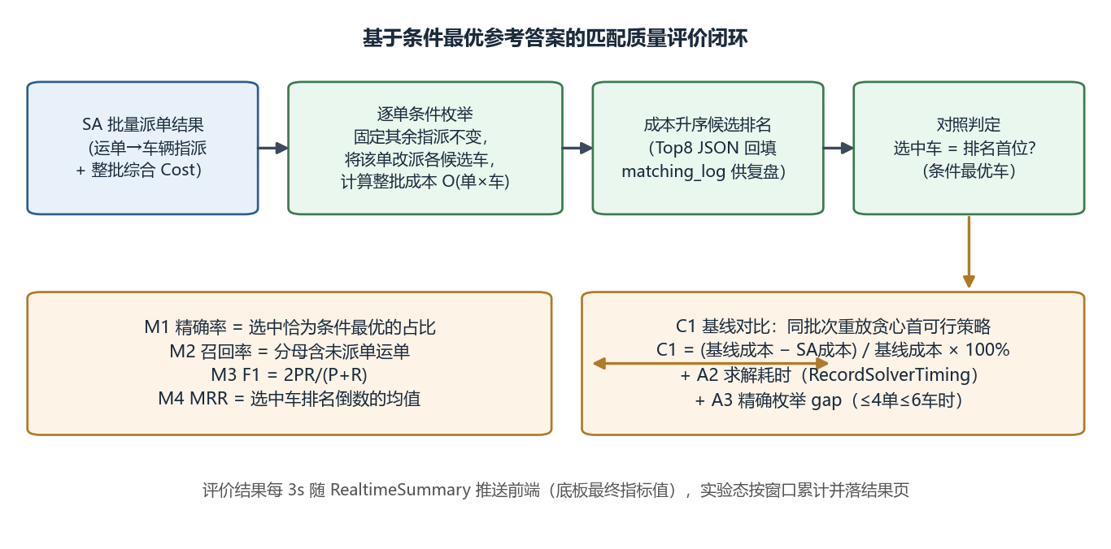
图 1-6 基于条件最优参考答案的匹配质量评价闭环

1.2.5 实验沙箱与确定性复现
仿真实验若不可复现，则一切“算法 A 优于算法 B”的结论都不成立。本阶段我们把“实验”本身作为设计对象，建立四级模型：User（研究者）→ Sandbox（世界设定：POI/车队/货类白名单）→ ExperimentScheme（参数模板）→ Experiment（批次：参数快照 + 种子 + 结果），参数采用双层 TOML（沙箱世界规则 / 实验参数）描述（图 1-7）。
三件事保证严格复现。其一，虚拟时钟：仿真时间 = 起点 + tick 数 × 步长，与真实时钟解耦，倍速只改变真实世界的 tick 触发频率；其二，单线程确定性 tick：主循环每 tick 按固定顺序执行“释放订单→SA 派单→消费事件脚本→恢复维修/休息→移动→快照”，全部随机性来自单一种子 RNG，SA 的随机邻域、司机等级、事件触发同源；其三，确定性数据生成器：在仿真系统之外按“世界规则 + 实验参数 + 种子”预生成订单流（泊松/均匀到达）与随机事件脚本，同种子同参数输出逐字节一致（单测断言），并以 DataGeneratorVersion（v2）防止旧种子误导入。
代码 1-6 虚拟时钟（virtual_clock.go 节选）
// 虚拟时间 = 起点 + tick 数 × 步长；倍速只改变真实世界的 tick 触发频率
func (c *VirtualClock) Now() time.Time {
return c.start.Add(time.Duration(c.tick.Load()*c.tickSeconds) * time.Second)
}
复现性已得到实证：同种子两次完整实验的调度总成本逐位一致（35025.80213604554）。工程配套上，9 张运行表增加 experiment_id 维度列（0=沙箱模板态、>0=实验实例）实现数据隔离；实验启动时从车队模板实例化专属车辆与司机；登录鉴权与内存 token 保护全部业务路由与 WebSocket。测试环境方面，task 包测试强制读独立的 config-test.yml 测试库，解决了误伤生产数据库的后顾之忧；生成器与纯函数模块均有单元测试覆盖。
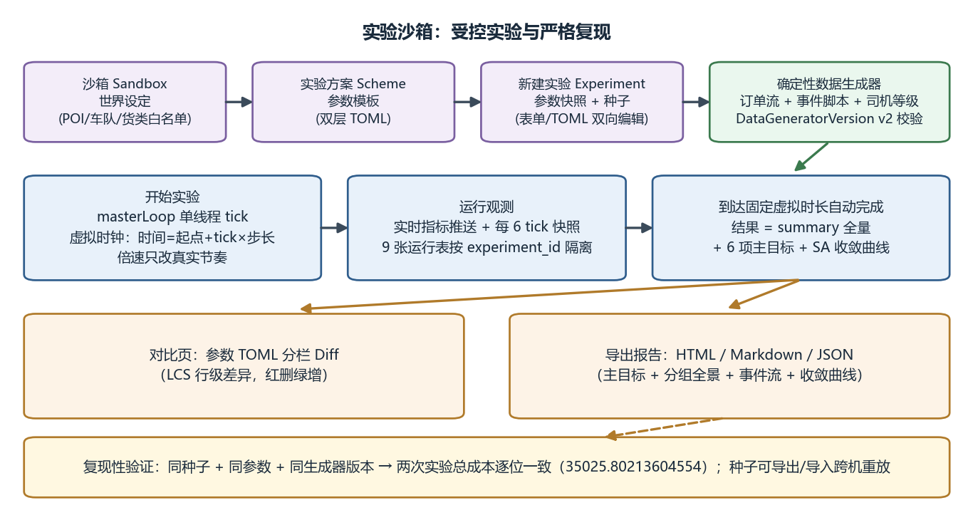
图 1-7 实验沙箱流程与复现机制
沙箱管理界面与实验参数配置界面分别如图 1-8、图 1-9 所示：前者以世界设定卡片呈现各沙箱（基础设施与世界规则）及其下挂的实验方案与批次，演示沙箱内置 1146 个成都 POI 与 20 辆川A车队模板；后者提供表单与 TOML 高级编辑双向配置，涵盖随机种子、虚拟时长、时间加速比、车队规模、日均订单量与 SA 超参，并内嵌“相同种子 + 相同参数结果可复现”的口径提示。
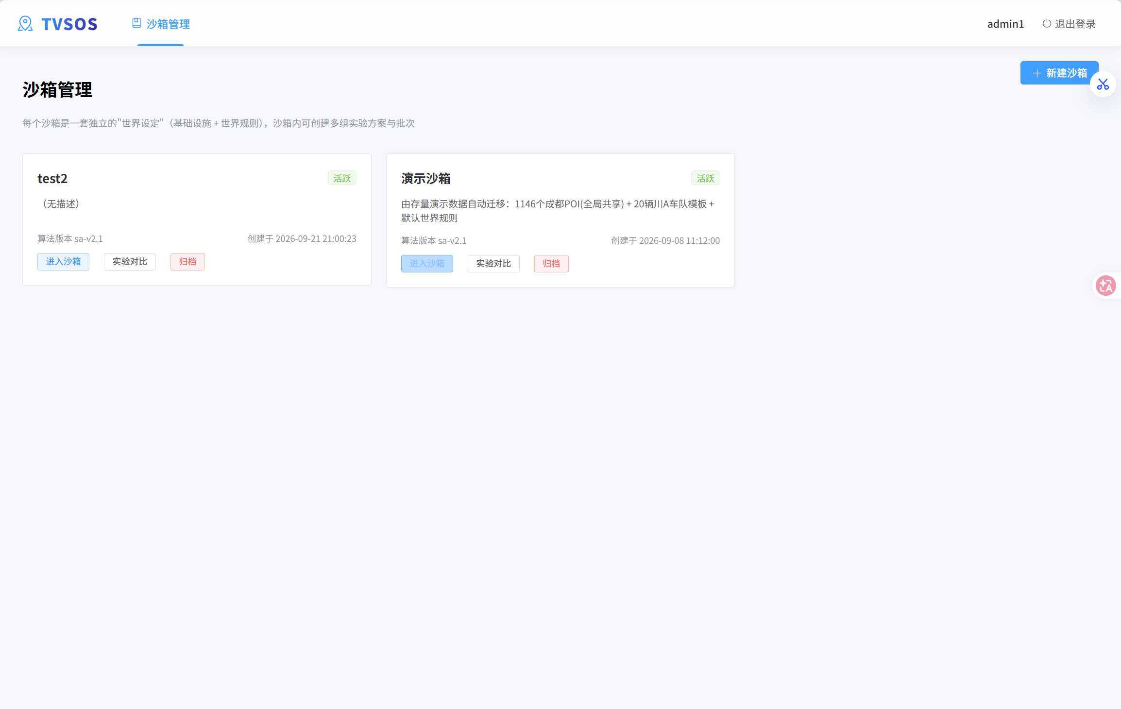
图 1-8 沙箱管理界面：世界设定卡片与实验入口
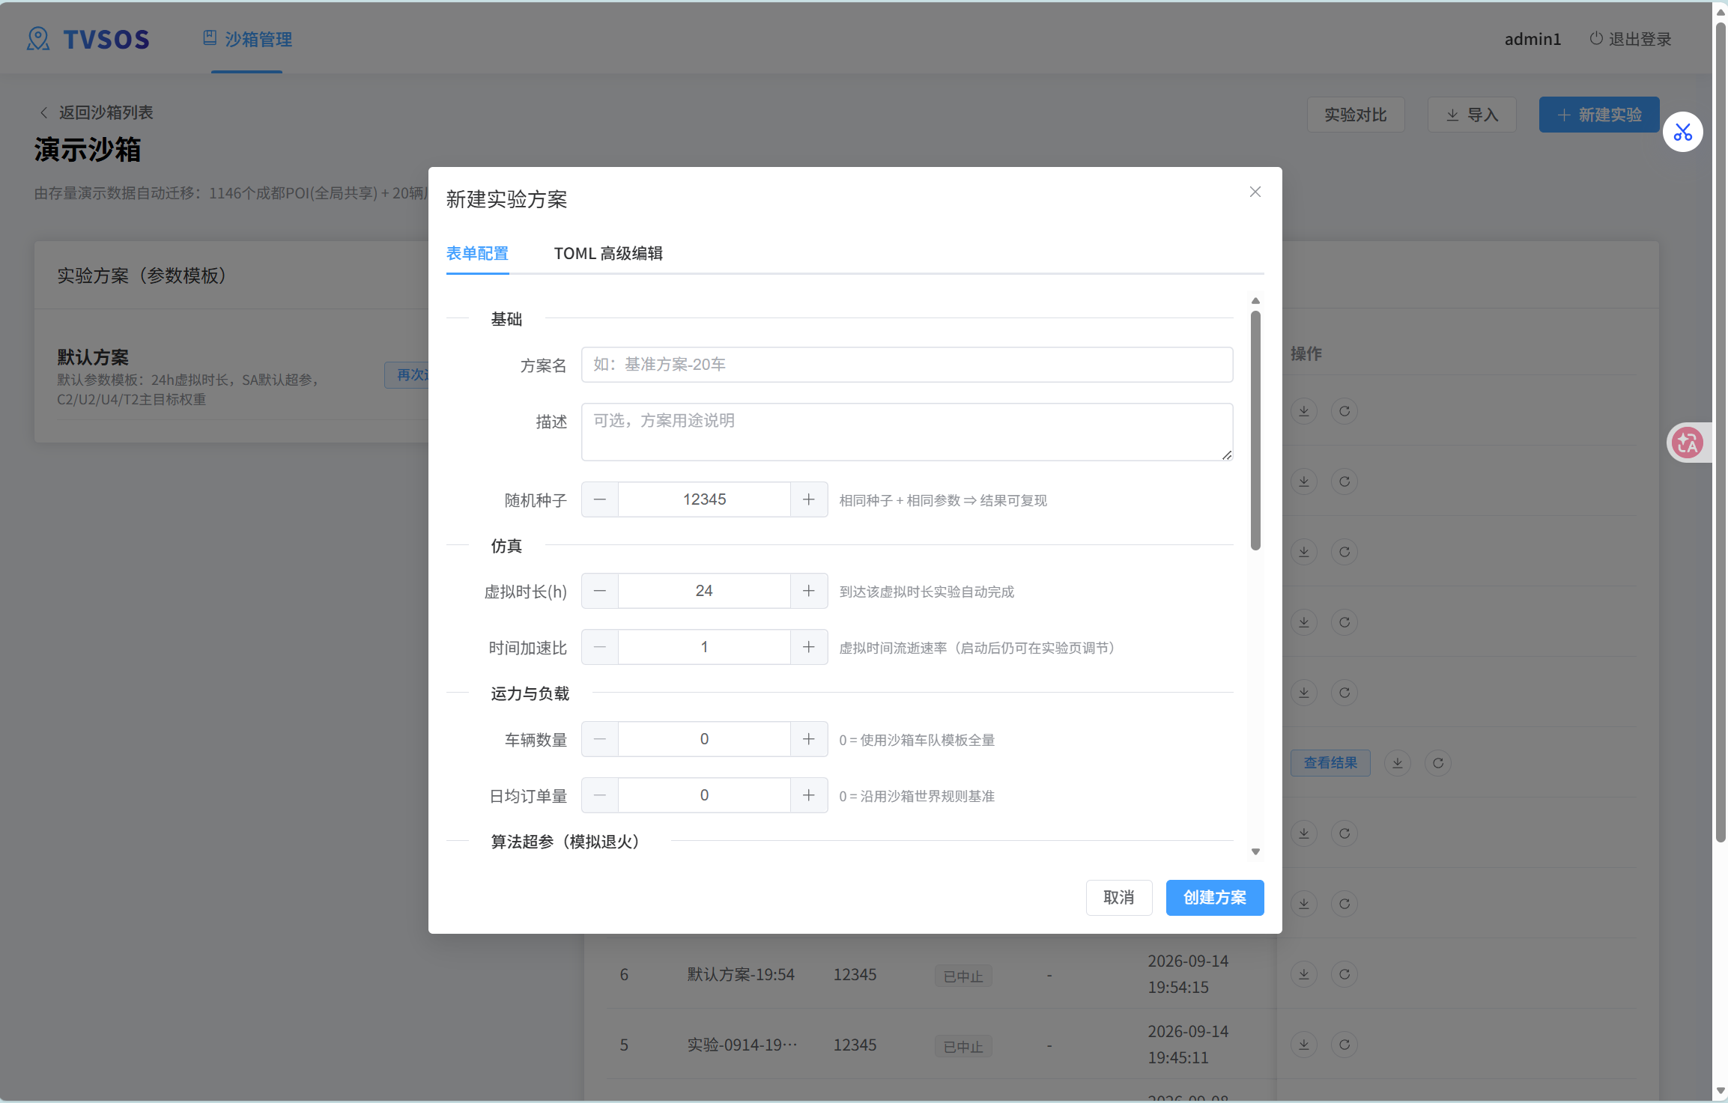
图 1-9 实验参数配置界面：表单与 TOML 双向编辑
在复现保证之上，实验对比界面（图 1-10）支持同沙箱实验的横向对比与跨沙箱追加对比：主目标雷达按“越大越优”归一化口径折算后直观呈现多批次权衡，关键指标柱状对比与结果明细辅助定位参数差异带来的影响，为多目标权衡提供受控比较的平台。
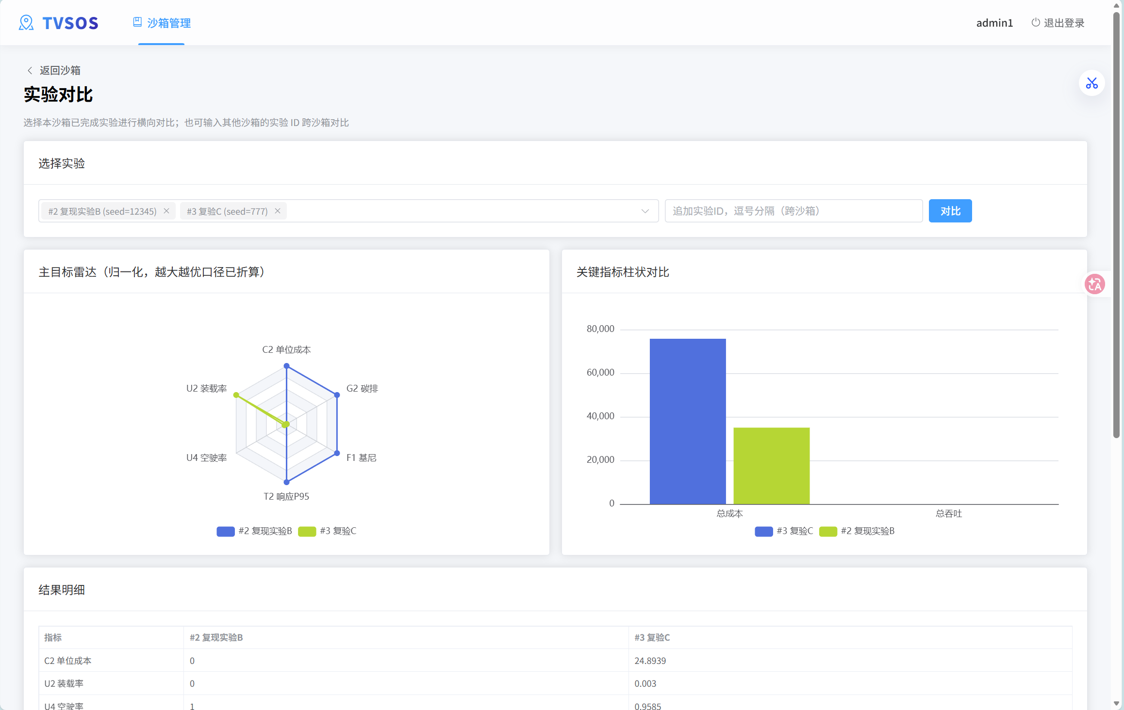
图 1-10 实验对比界面：主目标雷达与关键指标对比

1.3 知识技能学习情况
在本阶段开发中，团队成员在工程实践上获得了显著提升：1. 确定性系统设计：理解了“可复现是仿真实验的生命线”，掌握 RNG 消费序控制、虚拟时钟与单线程 tick 的组合技术；2. 测试驱动开发与测试环境构造：独立测试库隔离、纯函数桩运行时、字节级一致性断言；3. 概率建模：泊松订单流、逐 tick 伯努利事件、等级修正因子的工程化落地；4. 多目标优化理论向工程的转化：标量化、主/软约束分层，并将检索评价的 P/R/F1/MRR 思想迁移到调度质量评价；5. 前端工程：WebSocket 实时推送、覆盖层交互动画、自实现 LCS 行级分栏 Diff；6. 数据建模：维度列隔离、参数快照、种子导入导出的可重放实验设计。

第二章 存在问题与解决方案

2.1 存在的主要问题
（1）货物材料需求发生链条尚未实现。任务书 1.1 要求实现货物材料加工场景的吨位/方量变化趋势与至少一条需求发生链条（如“原木—木材—板材—家具”）。当前订单流为各货类独立的泊松到达，货类之间没有上下游传导关系，“家具厂的订单会拉动板材厂”这类供应链因果尚未建模。这是当前与任务书要求差距最明确的一项。
（2）事件与状态数量距“优”档有缺口。现有司机行为状态 3 种（可用、拒单、休息中）加维修联动，随机事件 4 类（拒单、疲劳休息、极端天气、车祸）。任务书评价标准“优”档要求司机行为状态 5 种以上、随机事件 5 种以上，还差 1～2 类（缺货、货损、交通拥堵等）。
（3）多目标机制形态待丰富。现有加权标量化与主/软约束分层两种机制已满足“至少 2 种”的下限，但缺乏帕累托前沿类机制，无法回答“权重 λ 变化下解集如何权衡”这一更深层问题；碳排目前只在结果层计量，未形成对派单的约束力。
（4）评价口径的固有局限。全局精确最优在 20 辆车队下组合爆炸，M1-M4 采用条件最优口径（弱于全局最优）；A3 精确 gap 仅在小规模时启用。评价体系存在“以弱口径自证”的理论局限，需在报告与答辩中如实说明。

2.2 解决方案
（1）需求链条（对应问题 1）：设计如图 2-1 的传导规则，在数据生成器实现：基础需求按泊松独立到达；上游节点订单成交后以概率 β 经加工延迟 L 触发下游补货订单；下游吨位按产出率 α 折算（体现加工损耗）；链条拓扑与 α/β/L 参数写入世界规则 TOML，生成器版本升 v3 并保持逐字节可复现。POI 库已含家具/建材/五金类真实工厂与市场（1146 个成都 POI），链条起点/终点可直接落在真实坐标上。
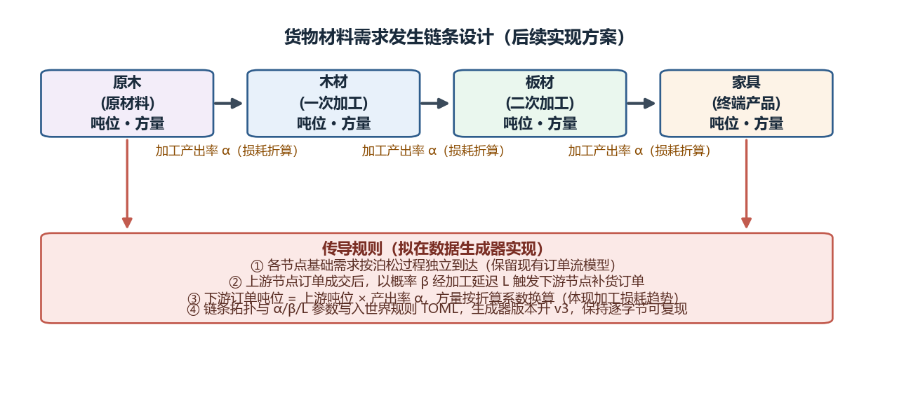
图 2-1 货物材料需求发生链条设计（后续实现方案）
（2）事件补齐（对应问题 2）：新增三类事件——缺货（装货节点库存不足，延迟装货形成额外等待）、货损（运输中部分货损，送达吨位折减，影响吞吐与成本）、交通拥堵（在分时段速度系数基础上叠加随机拥堵路段，降速不改道）。加上现有 4 类达 7 类；司机行为状态增加“请假”后达 5 种，满足“优”档数量要求。
（3）帕累托机制（对应问题 3）：在加权法之外实现 ε-约束法变体：固定 C2 为主目标，将 U4 空驶率、T2 P95 作为 ε 约束边界，扫描 ε 网格生成近似帕累托前沿；实验参数开放 λ 权重与 ε 边界，用同种子批次做受控对比。碳排约束：G2_carbon_max 收紧时向 Cost 追加超限惩罚项。
（4）口径补强（对应问题 4）：小批次保留精确枚举 gap 作“锚点”校验条件最优口径的偏差；报告与答辩中所有结论均注明口径与局限。

第三章 前期任务完成度与后续实施计划

3.1 任务书要求完成度对照
按任务书主要任务逐项对照当前实现状态如表 3-1 所示。
表 3-1 任务书主要任务完成度对照
任务书条目 | 要求 | 本阶段实现 | 状态
1.1 需求链条 | 吨位/方量变化趋势，至少 1 条链条 | 订单流泊松到达已实现；链条传导规则已设计（图 2-1），编码列入计划 | 部分完成
1.2 司机行为状态 | 至少 2 种，数学概率基准 | 拒单（p=0.06×等级修正）、疲劳休息（4h/20min）、维修联动；增加请假状态后达 5 种 | 基本完成
1.3 运输随机事件 | 至少 2 种 | 极端天气、车祸 2 类已实现（另有司机侧拒单/休息）；补齐缺货/货损/拥堵后达 7 类 | 基本完成
1.4 实时统计 | 对优化目标实时统计 | 八维指标体系 + WS 3s 推送 + 每 6 tick 快照落库 + 匹配质量/可靠性评价 | 已完成
2 全局多目标优化 | 多目标机制至少 2 种 | SA 全局批量调度；机制一：Cost A–F 加权标量化；机制二：4 主目标 + 2 软约束分层与同种子受控对比；帕累托机制列入计划 | 基本完成

对照任务书“优”档标准（司机状态 ≥5 种、随机事件 ≥5 种、多目标机制 >3 种），当前处于“良”向“优”推进的中段：实时统计与全局优化主链已达“优”档工作量，缺口集中在需求链条与事件/机制数量，方案与排期均已明确。

3.2 后续实施计划
表 3-2 后续实施计划
时间 | 工作项 | 关键产出
第 1 周 | 需求发生链条 | 生成器 v3（α/β/L 传导）、TOML 规则、链条订单回归测试
第 2 周 | 事件补齐 | 缺货/货损/拥堵三类事件 + 请假状态，事件数达 7、状态数达 5
第 3 周 | 帕累托多目标 | ε-约束扫描、近似帕累托前沿、λ/ε 参数面板、碳排超限惩罚接入
第 4 周 | 实验与结题 | 多组参数批次实验、对比分析、结题报告与答辩材料

3.3 团队分工
本阶段的方案设计（指标体系选型、优化对象框架、沙箱总体架构、展示规范）由全体小组集体讨论完成，编码实现按六个工作包推进：
丁宁：统计计算引擎与指标落地（后端）：统计链路、M/U/T/A/C/R/F/G 八维指标、匹配质量评价；
李韦成：司机与随机事件引擎（后端）：司机对象、四类事件状态机、统一暂停机制；
胡天琦：运行期指标展示（前端）：地图数据覆盖层、八组卡片、事件流时间线；
万飞翔：沙箱数据模型与鉴权（后端）：四级模型、维度隔离迁移、双层 TOML、登录鉴权；
胡杨：沙箱引擎与全套 API（后端）：实验运行时、虚拟时钟、确定性生成器、对比接口；
华观中：沙箱页面流与结果工具链（前端）：沙箱/实验页面流、参数分栏 Diff、报告导出。

参考文献
[1] 进阶式挑战性综合项目 III 课题任务书——运输车辆调度优化与仿真. 电子科技大学信息与软件工程学院, 2026.
[2] GIN TEAM. Gin Web Framework[EB/OL]. (2015-04-04)[2026-09-25]. https://github.com/gin-gonic/gin.
[3] APACHE SOFTWARE FOUNDATION. Apache ECharts[EB/OL]. (2013)[2026-09-25]. https://echarts.apache.org/.
[4] IETF. RFC 6455: The WebSocket Protocol[S/OL]. (2011-12)[2026-09-25]. https://datatracker.ietf.org/doc/html/rfc6455.
[5] KIRKPATRICK S, GELATT C D, VECCHI M P. Optimization by Simulated Annealing[J]. Science, 1983, 220(4598): 671-680.
[6] JINZHU Z. GORM: The fantastic ORM library for Golang[EB/OL]. [2026-09-25]. https://gorm.io.
[7] YOU E. Vue.js: The Progressive JavaScript Framework[EB/OL]. (2014)[2026-09-25]. https://vuejs.org.
[8] 高德开放平台. Web 服务 API 文档[EB/OL]. [2026-09-25]. https://lbs.amap.com.

